Sistemas de control I

Monografía

Universidad Nacional de Córdoba

Facultad de Ciencias Exactas, Físicas y Naturales

Integrantes:

* Dadam, Federico
* FernandezBocco, Alvaro
* GonzalezSomerstein, Gustavo

Docentes:

* Mathe, Ladislao
* Pedroni, Juan

Córdoba, 2015

# Introducción

El objetivo del presente trabajo es desarrollar el modelado matemático de una situación física y la simulación de su implementación tal que requiera la intervención de herramientas y métodos relacionados con la teoría de control para obtener los resultados deseados en un margen de tolerancias previamente establecidas.

La propuesta es la de un móvil, por ejemplo un auto, que parte de una posición fija en reposo, comienza a acelerarse y se detiene a una distancia de una pared u obstáculo previamente establecida, medida con un sensor de posición en un tramo recto, plano y sin tener en cuenta los efectos de alinealidades producidas por los rozamientos estático, dinámico o por rodadura (pero sabiendo que sin ellos el móvil no avanzaría por lo que hay una simplificación importante) para mantener el modelado a un nivel simple y poder aplicar los conceptos pertinentes de la teoría de control.

Las especificaciones y requerimientos que gobernarán del sistema serán detalladas más adelante. Se tendrá cuenta para el modelado del mismo un motor de corriente continua, un sistema de engranajes conectados a la rueda del auto y al eje de transmisión del motor, un sensor distancia y los transductores y acondicionadores de señal necesarios.

Sobre los requerimientos y especificaciones:

El auto estará en reposo en el momento inicial y alejado **1.10 metros** de la pared, y comenzará a acelerarse (tanto positiva como negativamente) aproximándose hasta el objetivo que será a **10 cm** de la pared.

Nos planteamos como requerimientos un **tiempo de establecimiento** **no mayor a 6 segundos**, un **sobre pasamiento máximo de 5 cm** (De modo de nunca chocar con la pared) y un error en estado estable nulo ante un entrada escalón.

# Modelado Matemático

Para el modelado de un motor de corriente continua partimos del siguiente circuito:

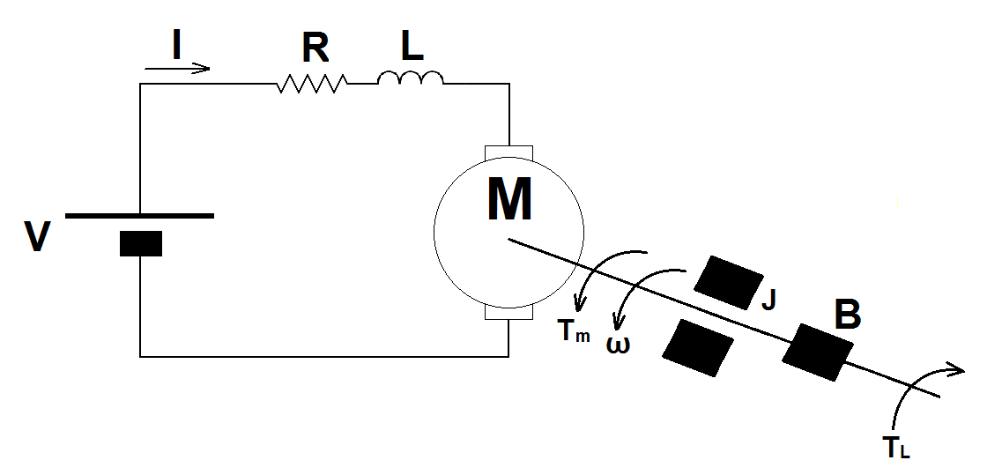

El motor de CC es básicamente un transductor de par que convierte energía eléctrica en energía mecánica. El par desarrollado en el eje del motor es directamente proporcional al flujo en el campo y a la corriente en la armadura. Un conductor que lleva corriente colocado en un campo magnético con un flujo φ a una distancia r del centro de rotación da la relación entre el par desarrollado en función de la corriente y el flujo afectado por una constante de proporcionalidad

$$Tm=Kai(t)$$

Cuando el conductor se mueve en el campo magnético se genera una diferencia de potencial entre sus terminales. Esta se modela como una fuerza contra electromotriz, proporcional a la velocidad del eje y tiende a oponerse al flujo de corriente. La relación entre la fuerza contra electromotriz y la velocidad del ejetambién afectada por una constante, es:

$$Vm=Kbω(t)$$

Teniendo en cuenta estas dos relaciones fundamentales en este tipo de motores, procedemos a aplicar la ley de Kirchoff al circuito

$$V=Vm\left(t\right)+ Ri\left(t\right)+L\frac{di\left(t\right)}{dt}$$

Aplicando la ecuación de mecánica rotacional al eje del motor

$$Tm\left(t\right)=J\frac{d^{2}ϑ}{dt^{2}}+B\frac{dϑ}{dt}+f=J\frac{dω}{dt}+ Bω$$

Tomando la transformada de Laplace de las expresiones anteriores:

$$V\left(s\right)=I\left(s\right)\left(Ls+R\right)+Vm(s)$$

$$Tm\left(s\right)= Ω\left(s\right)\left(Js+B\right)=KaI(s)$$

$$Vm\left(s\right)=KbΩ(s)$$

Con las ecuaciones anteriores es fácil llegar a que

$$Gm(s)=\frac{Ω\left(s\right)}{V\left(s\right)}=\frac{Ka}{{JLs}^{2}+\left(RJ+BL\right)s+RB+KaKb}$$

$$R = 26.9 Ω$$

$$L = 600 μH$$

$${ J}_{rotor} = 1.5x{10}^{-7}Kgm^{2}$$

$$Ka= 30.82{x10}^{-3}Nm/A$$

$$Kb= 30.82{x10}^{-3}V/rad/s$$

Para calcular el parámetro faltante B, sabemos que

$$\lim_{t→∞}{ω\left(t\right)}= \lim_{s→0}{Ω\left(s\right)=\lim_{s→0}{Ω\left(s\right)= \lim_{s→0}sV\left(s\right)G\left(s\right)}}=7200 rpm=753.98.4 rad/s$$

$$\frac{24 Ka}{RB+KaKb}=753.98 rad/s$$

$$B(\sin{carga})=\frac{\left(\frac{24 Ka}{753.98 rad/s}-KaKb\right)}{R}=1.1583x{10}^{-6}$$

Para modelar el motor cargado debemos tener en cuenta el peso del auto y del motor dentro del auto, de la rueda y del eje de transmisión que generarán un momento de inercia rotacional que trasladaremos al eje del motor.

Sabemos, por la hoja de datos, que la masa del motor es de 45g, supondremos que la masa total del auto, motor y ruedas son de 200g, y que todo el peso se concentra en la parte trasera del auto donde se coloca el motor, por lo tanto el centro de gravedad esta sobre el eje de transmisión, de esta manera podemos decir que el peso del auto recae sobre las ruedas traseras, despreciando el momento de inercia de las ruedas delanteras podemos modelar tanto las ruedas mismas como el eje de transmisión que conecta las ruedas con el rotor del motor como cilindros macizos de masa uniforme, de los cuales sabemos que:

$$J_{cilindro macizo}=\frac{1}{2} m R^{2}$$

Rueda:

$$m_{Rueda}= 200g \\ r_{Rueda} = 1.5cm \\ J_{Rueda} =4.5x{10}^{-5} Kgm^{2}$$

Eje

$$m_{eje}= 0.1g \\ r_{eje} = 2mm \\ J_{eje} =4x{10}^{-10} Kgm^{2}$$

Luego, tenemos que

$$J = J_{rotor}+J_{rueda}+J_{eje}=4.515x{10}^{-5} Kgm^{2}$$

Por último, el diagrama de bloques del motor será:

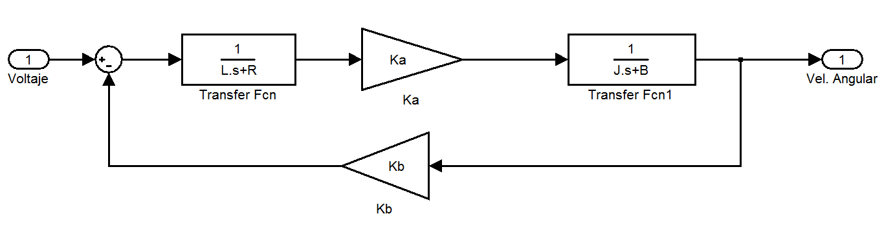

$$Gm\left(s\right)= \frac{0.03082}{2.709x{10}^{-8}s^{2}+ 1.215x{10}^{-3}s + 0.001962}$$

Sin embargo, hasta aquí hemos obtenido solo la velocidad del móvil, pero por las ecuaciones de la cinemática sabemos que:

$$v\left(t\right)=\frac{dx}{dt}∴x\left(t\right)= \int_{-∞}^{t}{v\left(τ\right)dτ}$$

$$X\left(s\right)=\frac{V\left(s\right)}{s}+\frac{{\left[\int_{a}^{t}{f\left(t\right)dt}\right]}_{t=0}}{s}$$

Lo que justifica que debamos colocar un integrador luego de la salida de los engranajes, para obtener la posición del móvil que es nuestra variable de interés. Este integrador tiene el efecto de hacer más lenta la respuesta del sistema pero la ventaja que provee es la de aumentar el tipo de sistema de cero a uno, por lo cual tendrá un error de régimen nulo para una entrada tipo escalón.

Otro elemento que modelamos fue un acondicionador de señales (puede ser un amplificador operacional) alimentado con la tensión nominal del motor con el objetivo de lograr la saturación en esos niveles de tensión para evitar quemar el motor, esta saturación es solo una medida de protección, pues esperamos que las especificaciones del diseño no sean tan exigentes para saturarlo; la función de transferencia del amplificador es únicamente la ganancia, no se pretende modelar su respuesta en frecuencia ni su slewrate, sin embargo en la realidad deben ser tenidos en cuenta.

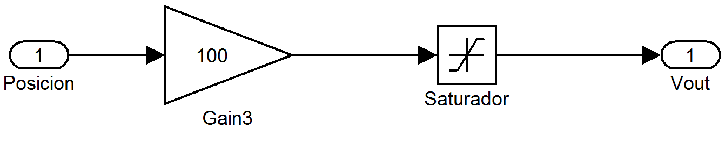

$$Ga\left(s\right)=100$$

Tenemos el diagrama de bloques del sistema sin compensar

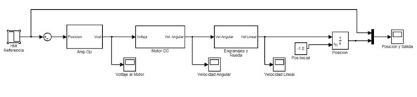

Tenemos, agrupando bloques:

$$Gt\left(s\right)=\frac{1}{s}Gm\left(s\right)Ga\left(s\right) r=\frac{0.04623}{2.709x{10}^{-8}s^{3}+ 1.215x{10}^{-3}s^{2}+ 0.000981 s}$$

$$Gt\left(s\right)=\frac{1706518.6576}{s (s+4.483x{10}^{4}) (s+0.8077)}$$

$$H(s)=1$$

$$FTOL\left(s\right)=Gt\left(s\right)H(s)= \frac{0.04623}{2.709x{10}^{-8}s^{3}+ 1.215x{10}^{-3}s^{2}+ 0.000981 s}$$

$$FTCL\left(s\right)=\frac{Gt\left(s\right)}{1+Gt\left(s\right)H(s)}=\frac{0.04623}{{2.709x10}^{-8}s^{3}+1.215x{10}^{-3}s^{2}+0.000981s+0.04623}$$

# Respuesta Temporal sin compensar

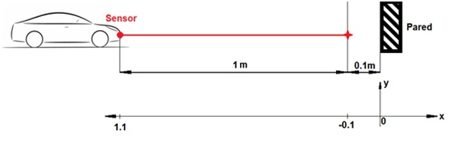

Diagrama de bloques sin compensar

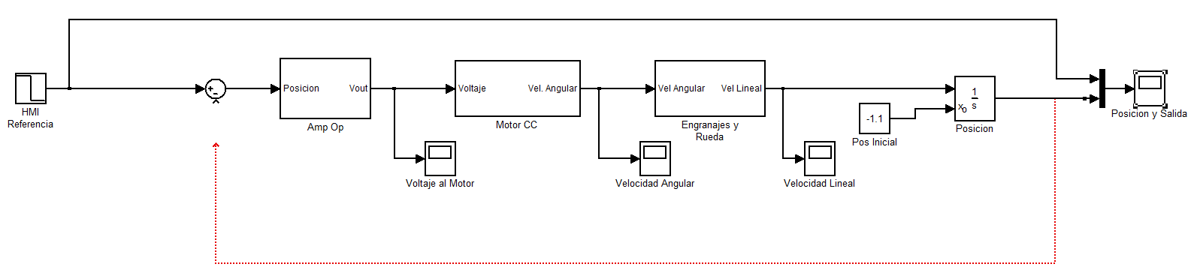

Posicion en funcion del tiempo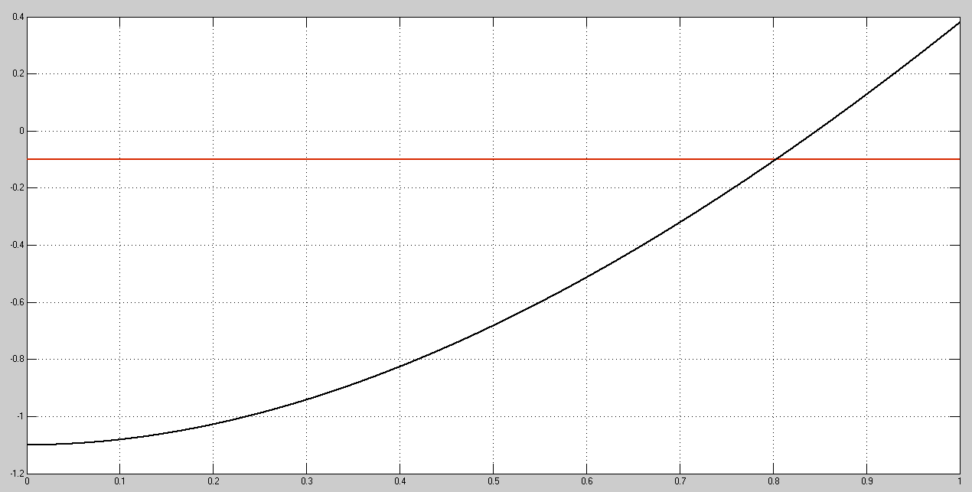

Como se puede ver, el movil golpea la pared aproximadamenta a los 0.8 segundos.

Velocidad lineal en funcion del tiempo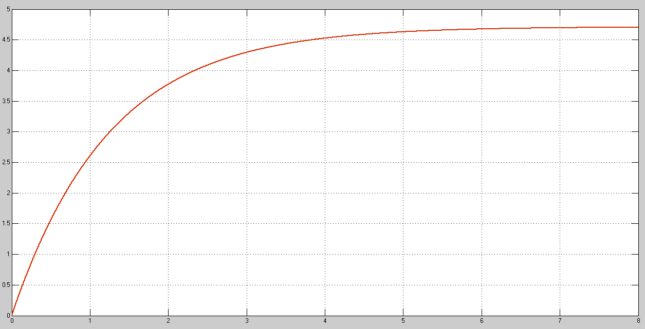

Se ve que la velocidad lineal se establece aproximadamente a los 6 segundos (aunque a ese tiempo el movil ya esta estrellado contra la pared), esto se debe a la inercia provocada por la masa del auto que se resiste al movimiento.

Voltaje al motor en funcion del tiempo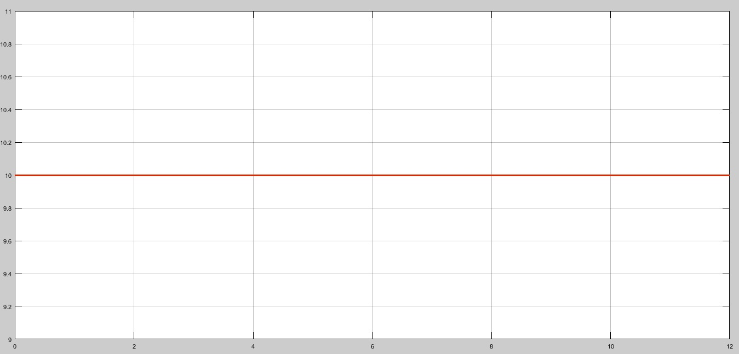

Como vemos, el voltaje del motor se mantiene constante en 10 V, ya que no hay una realimentación que ajuste este valor.

# Respuesta Temporal Compensada

# Compensador en Adelanto

Para cumplir los criterios de diseño de sobre pasamiento porcentual y tiempo de establecimiento (Mp y ts) procedemos a calcular los valores correspondientes de ζ y ωn. El sobrepaso permitido es de 0.05m, recordando que partimos de una posición de 1.1m con el objetivo de llegar a 0.1m, la diferencia entre la posición inicial y la final (estable) requerida será de 1m, por lo cual el sobre pasamiento relativo será:

$$Mp=\frac{5}{100}=0.05$$

A partir de esto se obtiene el valor de zita de requerimiento

$$Mp=e^{- \frac{πζ}{{\left(1-ζ^{2}\right)}^{0.5}}}∴ ζ= {\left({\left(\frac{π}{Ln\left(Mp\right)}\right)}^{2}+1\right)}^{-0.5}=0.6901$$

Luego conociendo el valor de zita y el tiempo de establecimiento requerido (ts=6s) obtenemos ωn, sabiendo que estamos diseñando un sistema subamortiguado.

$$ts=\frac{4}{ζω_{n}}∴ω_{n}=\frac{4}{ζ(ts)}=0.966$$

Con estos valores obtenemos los puntos de diseño sr1 y sr2

$$sr1;sr2= -ζω_{n}± ω_{n}\sqrt{\left(1-ζ^{2}\right)}= -0.6667 ±0.6691i$$

El lugar de raices del sistema

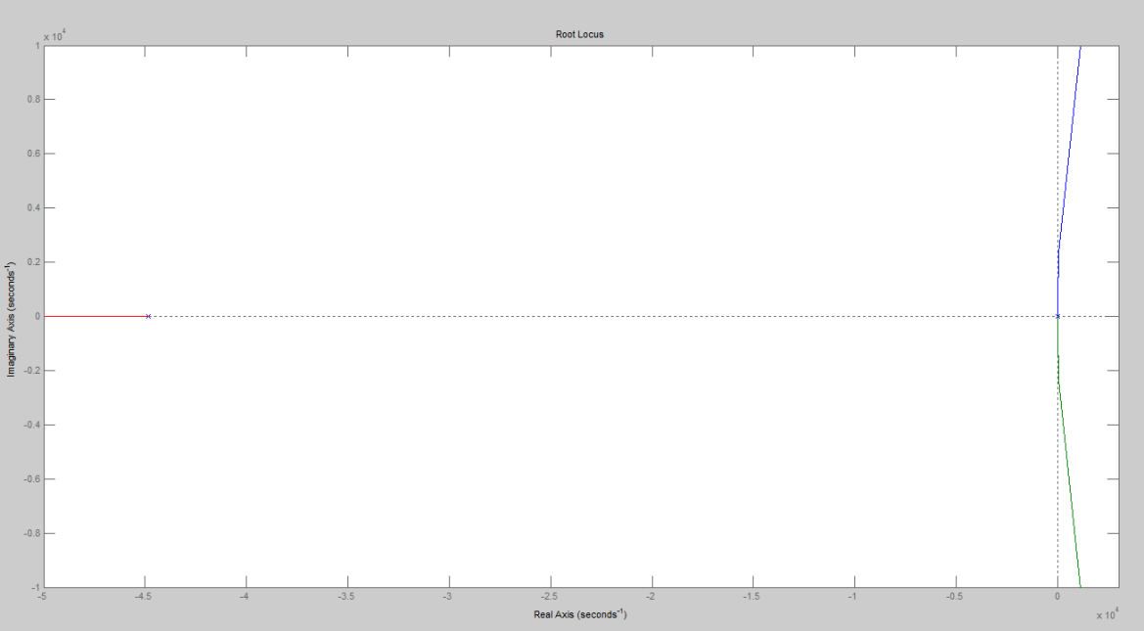

Haciendo zoom en los polos dominates

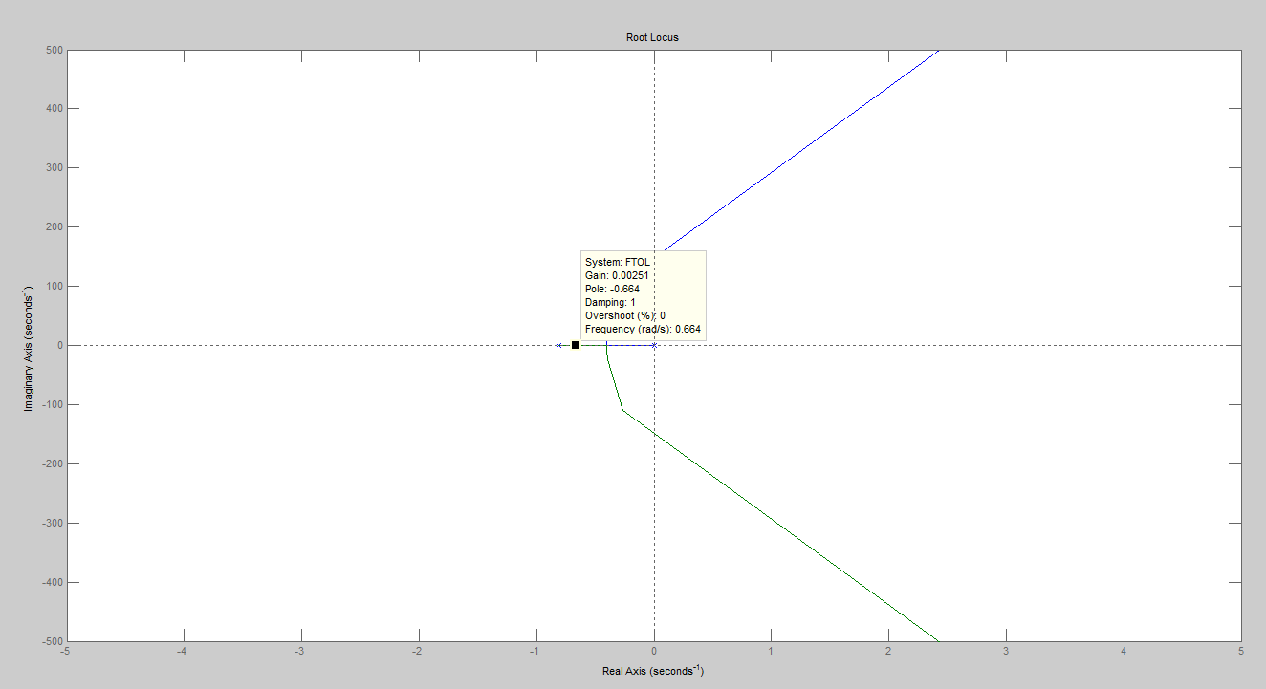

Como el punto de diseño requerido no pertenece al lugar de raíces (y diseñando un compensador P con ganancia 0.0171 para que el sistema sea críticamente amortiguado no cumple con el requisito del tiempo de establecimiento), debemos diseñar un compensador que lo incluya, para ello utilizamos el método de la bisectriz:

Debemos ver si el compensador debe ser en adelanto o en atraso. Esto se logra calculando el aporte de fase de los polos y ceros en el punto de diseño mediante la siguiente ecuación:

$$ang\left(comp\right)-ang\left(p1\right)-ang\left(p2\right)-ang\left(p3\right)= 180º\left(2i + 1\right)$$

$$∴ang\left(comp\right)= 32.2305º (parai=-1)$$

Por el signo negativo debemos diseñar un compensador en adelanto (cero más cerca del origen y polo más alejado).

Implementamos el método de la bisectriz en matlab mediante un script adjunto debajo obteniendo así el polo y el cero del compensador.

$$polo = -1.239$$

$$cero = -0.7533$$

Quedando así la función de transferencia del compensador

$$K\left(s\right)=\frac{kcomp\left(s+0.7533\right)}{s+1.239}$$

Para calcular la ganancia del compensador se hace el lugar de raíces del sistema compensado, con zoom en los polos dominantes. Calculando analíticamente con la condición de modulo se obtiene:

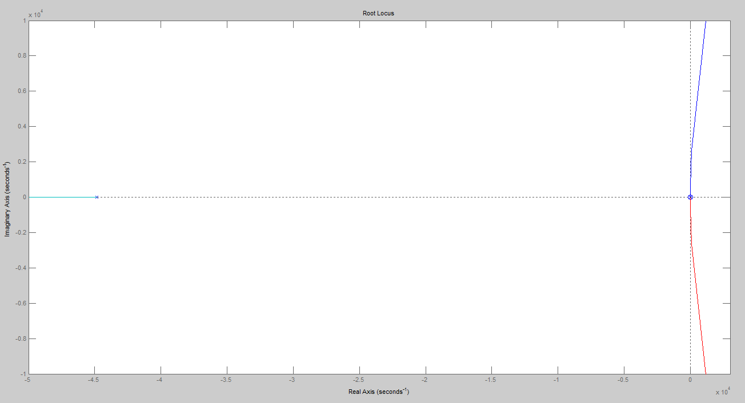

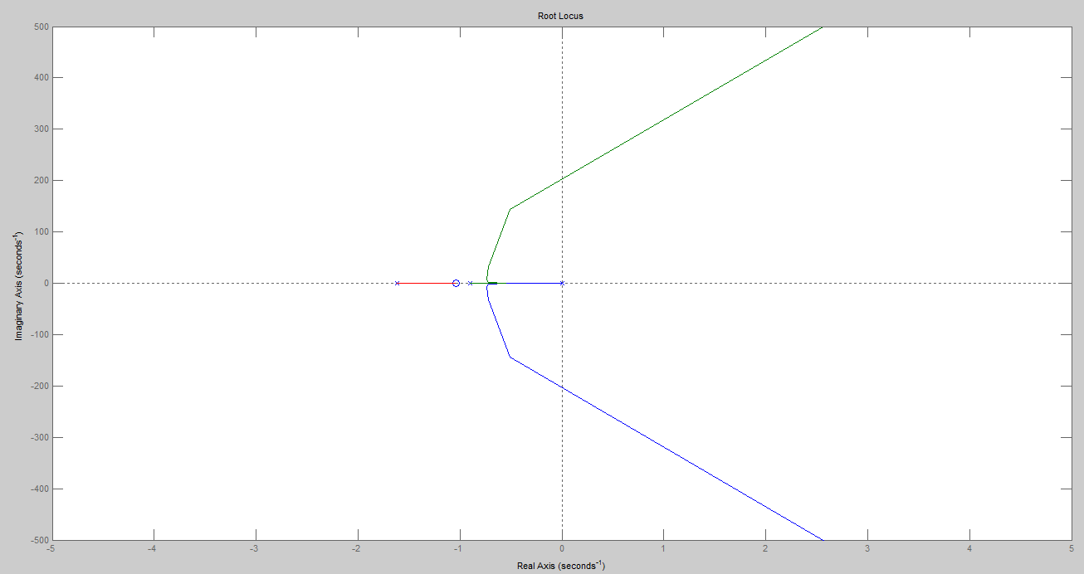

$$kcomp = 0.023212$$

De esta forma el compensador en atraso nos queda:

$$K\left(s\right)=\frac{0.023212\left(s+0.7533\right)}{s+1.239}$$

Y la función de transferencia a lazo abierto global

$$FTOL\left(s\right)=K\left(s\right)Gt\left(s\right)=\frac{39610.9925 \left(s+0.7533\right) }{s\left(s+1.239\right)\left(s+0.8077\right)\left(s+4.483x{10}^{4}\right)}$$

Lazo cerrado global

$$FTCL\left(s\right)=\frac{K\left(s\right)Gt\left(s\right)}{1+K\left(s\right)Gt\left(s\right)H(s)}=\frac{39610.9925 (s+0.7533)}{\left(s^{2}+1.333s+0.9332\right)\left(s+0.7132\right)\left(s+4.483x{10}^{4}\right)}$$

La respuesta temporal del sistema compensado se obtiene en Simulink, con el siguiente diagrama de bloques:

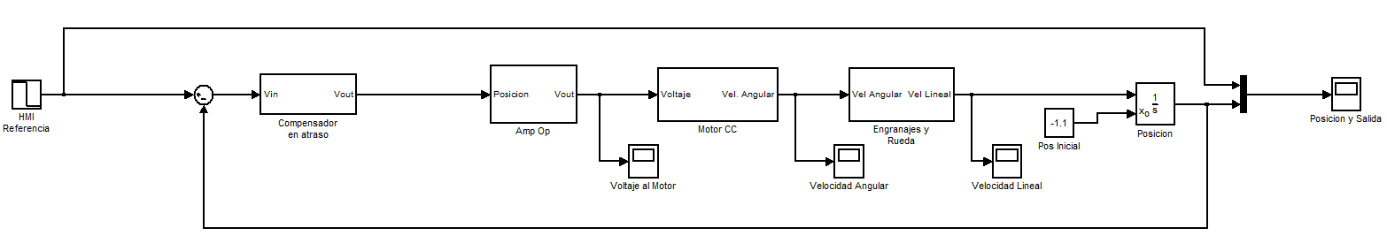

Posicion en funcion del tiempo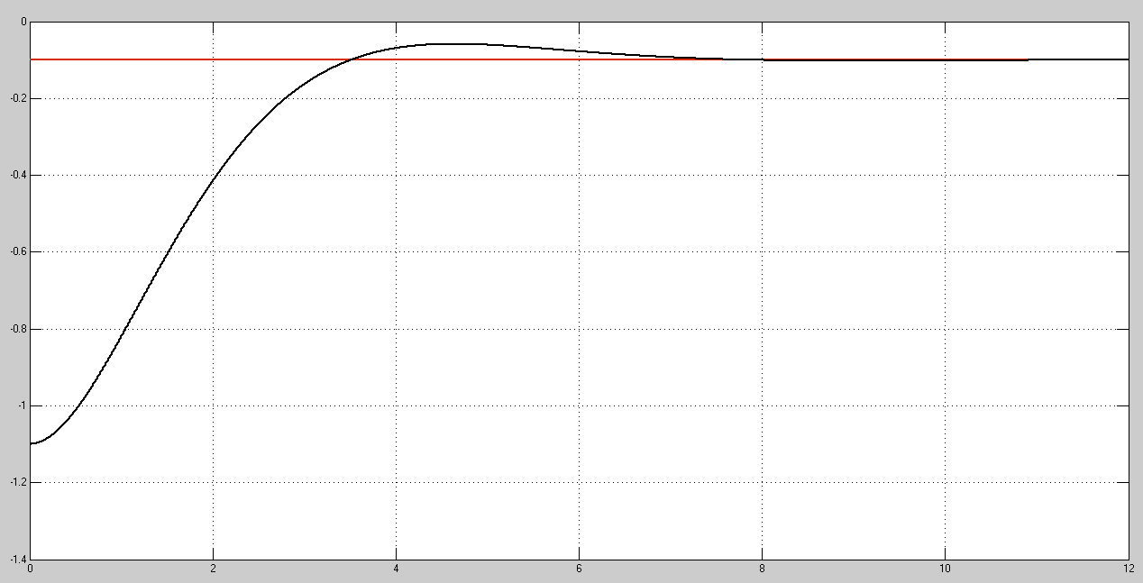

Velocidad lineal en función del tiempo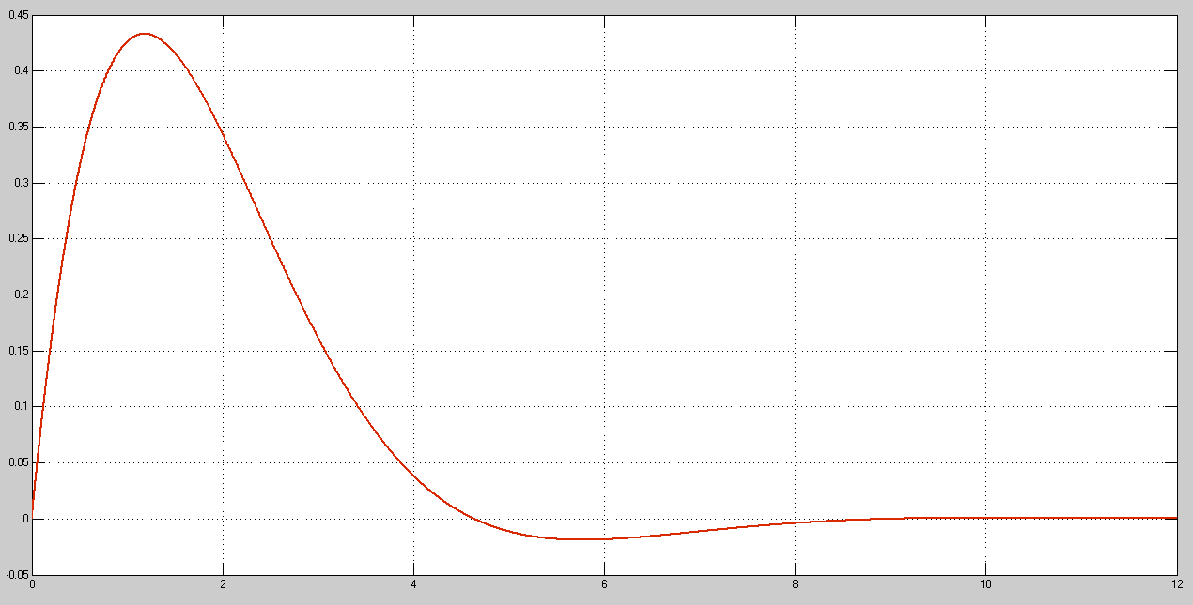

Voltaje al motor en función del tiempo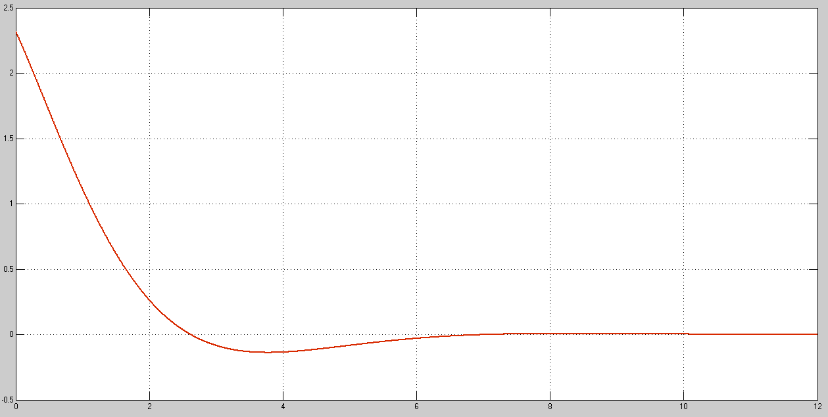

Haciendo zoom en el gráfico de posición en función del tiempo se puede ver que el sistema tiene menor sobrepaso del esperado, esto es porque el sistema real simulado es de orden superior al de 2do orden del que partimos para su análisis.

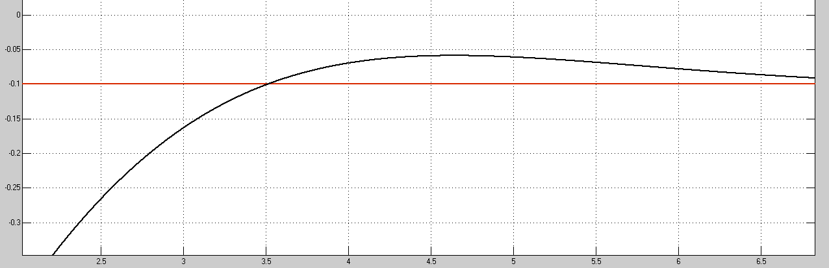

# Respuesta en frecuencia

Con la función de transferencia de lazo cerrado:

$$FTCL\left(s\right)=\frac{K\left(s\right)Gt\left(s\right)}{1+K\left(s\right)Gt\left(s\right)H(s)}=\frac{39610.9925 (s+0.7533)}{\left(s^{2}+1.333s+0.9332\right)\left(s+0.7132\right)\left(s+4.483x{10}^{4}\right)}$$

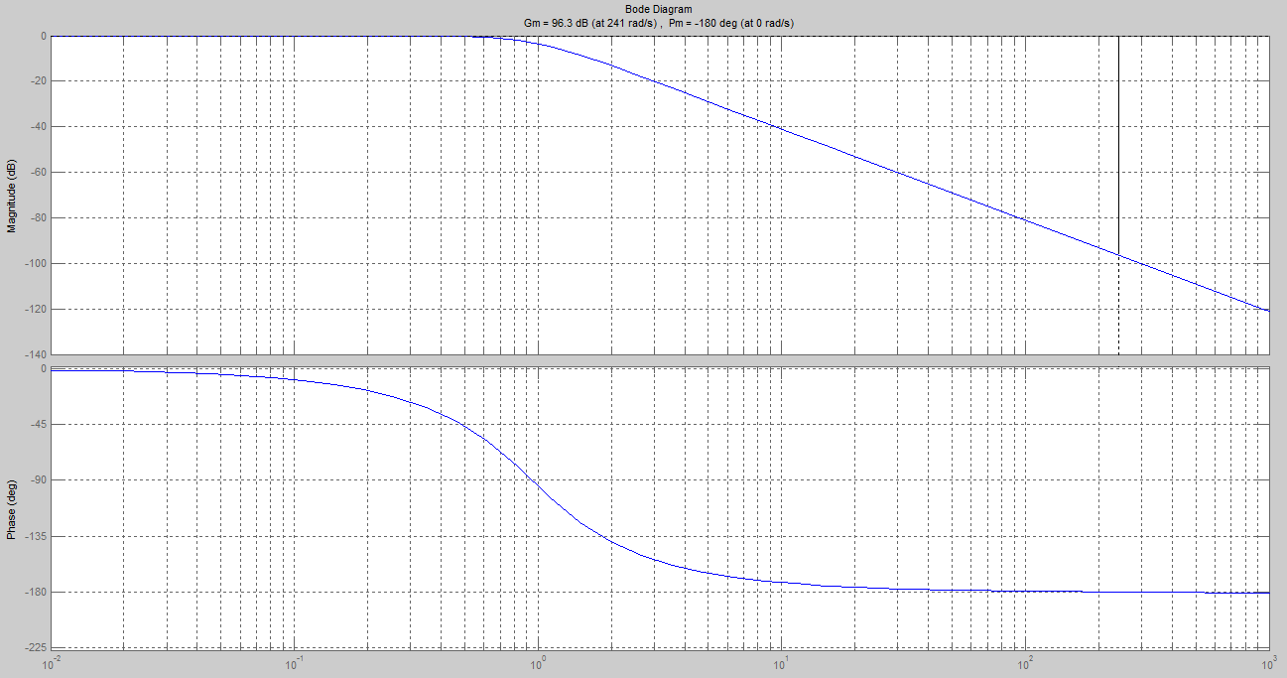Diagramas de bode de modulo y fase

Simplemente definimos en MatLab

*FTCL = feedback(C*FTOL,H);*

*sys=FTCL; margin(FTCL);gridon;*

*BW = bandwidth(FTCL);*

*nyquist(FTCL);*

Obteniendo así los parámetros pertinentes a la respuesta en frecuencia

$$Gm= 96.3dB (en 241 rad/s)$$

$$Pm=-180º (en 0 rad/s)$$

$$Bw=0.9551{rad}/s=0.1520 Hz$$

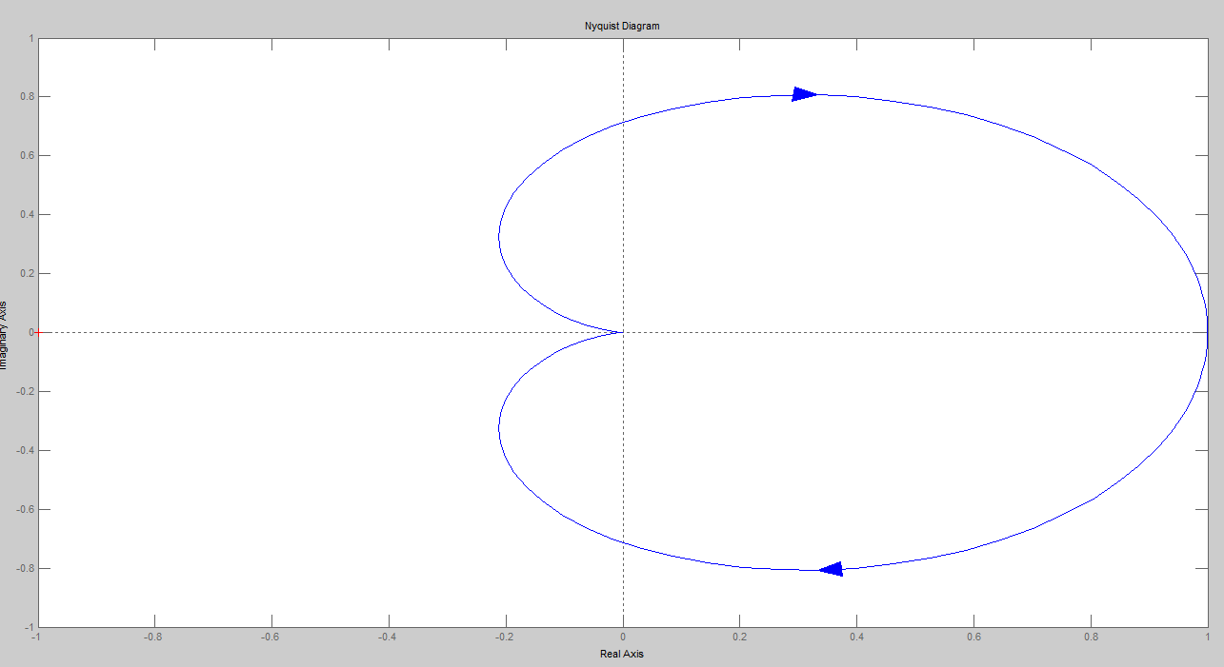Diagrama de Nyquist

# Anexos

Hoja de datos del motor

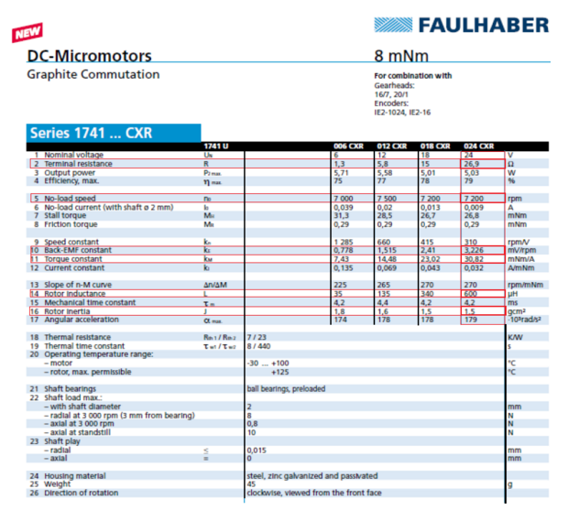

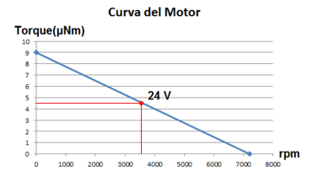

Script en matlab

clear all

clc

%-------------Condiciones del problema-------------%

Mp=5/100;

ts=6;

inicio=-1.1;

objetivo=-0.1;

tsim=12; %tiempo de simulacion

%Inercia externa

reje = 0.002;

Jeje=2*(1/2)*((reje)^2)*0.0001;

r = 0.015;

Jrueda= 2*(1/2)*((r)^2)*0.2;

%Parametros del motor

V=24;

L = 600e-6;

R = 26.9;

Jm=1.5e-7;

J = Jm+Jeje+Jrueda;

Ka = 30.82e-3;

Kb = 30.82e-3;

rps = (2*pi*7200)/60;

B= ((V*Kb/rps)-Ka*Kb)/R;

%sim('modelototal.slx');

%-------------Funciones de transferencia-------------%

Gm = tf([Ka],[L*J R*J+B*L R*B+Ka*Kb]);

Ga = tf([100],[1]);

Int = tf([1],[1 0]);

Gt = tf([Gm*Ga*r*Int],[1]);

H=1;

FTOL=Gt*H;

FTCL=feedback(Gt,H);

%-------------Especificaciones-------------%

zitar=(((pi/(log(Mp)))^2)+1)^(-0.5);

wr=4/(zitar*ts);

sr1=(-zitar*wr)+(wr*((1-zitar^2)^(0.5)))*i

sr2=(-zitar*wr)-(wr*((1-zitar^2)^(0.5)))*i;

%-------------Bisectriz-------------%

[z,p,k]=zpkdata(FTOL,'v');

%aporte de fase de los polos al punto de diseño

angp1=180-atand(abs(imag(p(1))-imag(sr1))/abs(real(sr1)-real(p(1))));

angp2=atand(abs(imag(p(2))-imag(sr1))/abs(real(sr1)-real(p(2))));

angp3=atand(abs(imag(p(3))-imag(sr1))/abs(real(sr1)-real(p(3))));

%angulo del compensador

angComp=-180+angp1+angp2+angp3;

%compensador

angbisectriz = 180-acosd(zitar);

augaux1=180-(angbisectriz/2-angComp/2)-acosd(zitar);

augaux2=180-(angbisectriz/2+angComp/2)-acosd(zitar);

cero=-sind(angbisectriz/2-angComp/2)*abs(sr1)/sind(augaux1);

polo=-sind(angbisectriz/2+angComp/2)*abs(sr1)/sind(augaux2);

C=zpk(cero,polo,1)

%ganacia del compensador

modp1=abs(sr1-p(1));

modp2=abs(sr1-p(2));

modp3=abs(sr1-p(3));

modp=abs(sr1-polo);

modz=abs(sr1-cero);

K=(modp1*modp2*modp3*modp)/(modz*k);

Comp = K*C

%-------------Grafica de rlocus-------------%

%rlocus(FTOL);axis([-50000 3000 -10000 10000])

%rlocus(FTOL);axis([-5 5 -500 500])

%rlocus(FTOL*C);axis([-50000 3000 -10000 10000])

%rlocus(FTOL*C);axis([-5 5 -500 500]);

FTOL2=Comp*FTOL;

%-------------respuesta en frecuencia-------------

FTCL2 = feedback(Comp*FTOL,H);

sys=FTCL2;

margin(FTCL2);grid on;

BW = bandwidth(FTCL2);

%nyquist(FTCL2);